Московский Авиационный Институт
(Национальный Исследовательский Университет)

Факультет информационных технологий и прикладной математики
Кафедра вычислительной математики и программирования

Лабораторная работа №1 по курсу
«Операционные системы»

Взаимодействие между процессами

Студент: Филиппов Владимир Михайлович
Группа: М8О–210Б–22
Вариант: 15
Преподаватель: Соколов Андрей Алексеевич
Оценка: __________
Дата: __________
Подпись: __________

Москва, 2023.

Постановка задачи

Цель работы
Целью является приобретение практических навыков в:
- Работе с несколькими процессами
- Создание программ, которые используют межпроцессное взаимодействие

Задание
Требуется написать программу, которая создает дочерний процесс взаимодействует с ним и проверяет, начинается ли входящая строка с большой буквы. Межпроцессное взаимодействие согласно схеме:
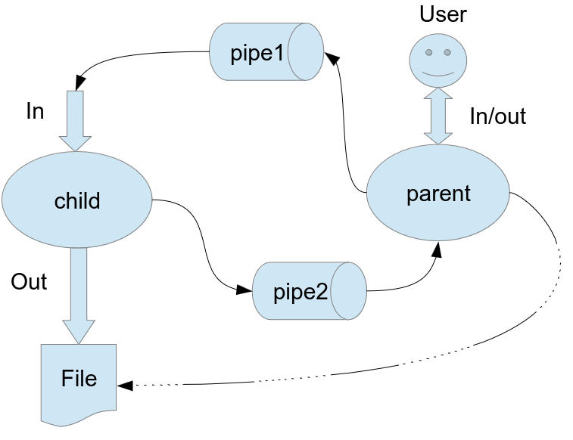
В конечном итоге, программа должна состоять из следующих частей:
- Программа родительского процесса
- Программа дочернего процесса
- Библиотечный файл с функциями записи и чтения в/из потока
Провести анализ работы программы

Общие сведения о программе
Программа компилируется при помощи Makefile. Также используется заголовочные файлы: iostream, string, stdio.h, unistd.h, cstdlib, sys/wait.h, stream, fcntl.h, sys/stat.h. В программе используются следующие системные вызовы:
- read – читает из потока f в переменную s n байт.
- write – записывает в поток f значение переменной s размером в n байт.
- execl – подменяет образ текущего процесса процессом proc, и отправляет на вход proc входные данные arg1, agr2,…
- fork – создает новый дочерний процесс. Возвращает pid.
- pipe – создает новый pipe. Возвращает файловые дескрипторы fd1 и fd2 на чтение и запись соответственно.
Общий метод и алгоритм решения.
Для реализации поставленной задачи необходимо:
- Изучить принципы работы write, read, exec*.
- Написать программу дочернего и родительского процессов.
- Организовать простейший командный интерфейс в файлах parent.cpp и son.cpp
Основные файлы программы
parent.cpp:
#include "WriteRead.h"

#define READ 0
#define WRITE 1

int main() {
int pipe_fd1[2];
int pipe_fd2[2];
WriteString(STDOUT_FILENO, "Type the name of file: \n");
int fd_file;
mode_t mode = S_IRWXU;
int flags = O_WRONLY | O_CREAT | O_APPEND;
if ((fd_file = open(ScanString(STDIN_FILENO).c_str(), flags, mode)) < 0) {
WriteString(STDOUT_FILENO, "File isn't opened\n");
perror("file");
}
if (pipe(pipe_fd1) == -1) {
perror("pipe");
return -1;
}
if (pipe(pipe_fd2) == -1) {
perror("pipe");
return -1;
}
pid_t pid = fork();
if (pid == 0) {
close(pipe_fd2[READ]);
close(pipe_fd1[WRITE]);
dup2(pipe_fd2[WRITE], STDERR_FILENO);
dup2(pipe_fd1[READ], STDIN_FILENO);
dup2(fd_file, STDOUT_FILENO);
execl("son.out", "son.out", NULL);
} else if (pid > 0) {
std::string input;
close(pipe_fd1[READ]);
close(pipe_fd2[WRITE]);
WriteString(STDOUT_FILENO, "Type string to check: \n");
WriteString(pipe_fd1[WRITE], ScanString(STDIN_FILENO));
WriteString(STDOUT_FILENO, ScanString(pipe_fd2[READ]));
wait(NULL);
close(pipe_fd1[WRITE]);
close(pipe_fd2[READ]);
} else {
perror("fork");
return -1;
}
}

son.cpp
#include "WriteRead.h"

int main() {
std::string line;
line = ScanString(STDIN_FILENO);
if (isupper(line[0])) {
WriteString(STDOUT_FILENO, line);
WriteString(STDERR_FILENO, "String is valid, check the file\n");
} else {
WriteString(STDERR_FILENO, "String is not valid\n");
}
}
WriteRead.cpp
#include "WriteRead.h"

std::string ScanString(int stream) {
char c;
std::string line;
while (1) {
if (c == '\n') break;
read(stream, &c, sizeof(char));
line.push_back(c);
}
return line;
}

void WriteString(int stream, std::string line) {
write(stream, line.c_str(), line.size());
}
WriteRead.h
#pragma once
#include <iostream>
#include <string>
#include "stdio.h"
#include "unistd.h"
#include <cstdlib>
#include "sys/wait.h"
#include <fstream>
#include <fcntl.h>
#include <sys/stat.h>

void WriteString(int stream, std::string line);
std::string ScanString(int stream);

Пример работы
1. test1:
Input: res1.txt
Abcd ABcd asdmfl

Output: String is valid, check the file
Abcd ABcd asdmfl
2. test2:
Input: res2.txt
gogogogogo gogogogo everton

Output: String is not valid
3. test3:
Input: res3.txt

Output: String is not valid
4. test3:
Input: res4.txt
123 Abcd Abcd djdjdjjd

Output: String is not valid

Вывод
При выполнении данной лабораторной работы я научился работать с несколькими процессами. Обучился межпроцессному взаимодействию при помощи именнованных каналов pipe. Понял, что под scanf, printf, cin, cout лежат системные вызовы write и read. Научился отлаживать программы при помощи strace. Написал собственную программу использующую несколько процессов и каналы pipe.

